Дата:20.01.2023

Клас: 9-Б кл.

Урок Трудове навчання Вчитель: Капуста В.М.

**Тема. Дослідження та обґрунтування форми (конструкції) виробу із застосуванням елементів біоніки. Оцінка об’єкта проєктування з використанням аналогів.**

**Мета**: формувати вміння досліджувати вироби, обґрунтовувати форму виробу із застосуванням елементів біоніки;

*спілкування державною мовою:* обговорювати питання, пов’язані з реалізацією проєкту, ділитися власними думками, ідеями, коментувати та оцінювати власну діяльність та діяльність інших;

*інформаційно-цифрова компетентність:* безпечно використовувати соціальні мережі, етично працювати з інформацією;

*уміння вчитися впродовж життя:* формувати власну потребу в навчанні, шукати та застосовувати потрібну інформацію для реалізації проєкту;

*соціальна та громадянська компетентність:* уміння працювати самостійно та в команді з іншими на результат, повагу один до одного;

виховувати зацікавленість до форм й конструкціїй природних об'єктів.

**І. Опорний конспект**

**І.Дослідження та обґрунтування форми (конструкції) виробу із застосуванням елементів біоніки.**

Найвідоміші архітектурні споруди на основі принципів біоніки:

* Ейфелева вежа в Парижі (повторює форму гомілкової кістки);
* стадіон «Ластівчине гніздо» в Пекіні (зовнішня металева конструкція відтворює форму пташиного гнізда);
* хмарочос «Аква» в Чикаго (зовні нагадує водоспад, а також складчасті вапняні відкладення на берегах Великих озер);
* житловий будинок «Наутилус» (або «Мушля») у Наукальпані (його дизайн відтворює природну структуру мушлі молюска);
* оперний театр у Сіднеї (наслідує розкриті пелюстки лотоса на воді);
* Великий національний оперний театр у Пекіні (імітує краплю води);
* Художній музей у Мілуокі (подібний до білого птаха);
* вежа «Сент-Мері Екс 30» у Лондоні (нагадує корнішон);
* театр «Еспланада» в Сінгапурі (дах споруди схожий на дві половинки тропічного фрукта дуріан).

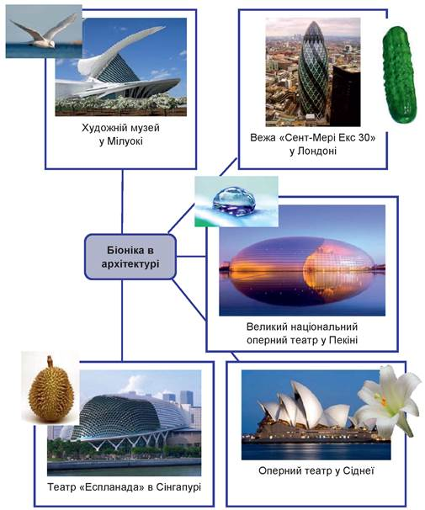

Вивчення форм живої природи, зокрема, живить фантазію дизайнерів та модельєрів під час створення нових швейних виробів

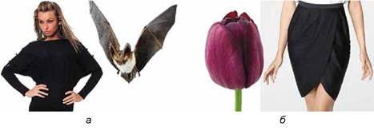

***Біоформи в одязі: а - покрій рукава за формою крила кажана; б - спідниця-тюльпан***

Біонічні форми, природні стилізації застосовують для дизайну як середовища інтер’єру в цілому, так і його окремих предметів

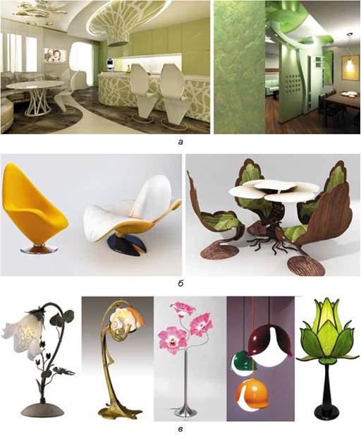

***Біоніка: а - в інтер’єрі; б - у меблях; в - в освітлювальних приладах***

Добираючи аналоги із числа біологічних об’єктів, слід приділяти увагу в основному тим з них, які хоча б побічно виконують функцію (таку саму чи подібну), потрібну в проектуванні конструкції. Вибравши відповідний природний аналог, визначають те суттєве в його формі та конструкції, що забезпечує виконання поставлених перед дизайнером завдань.

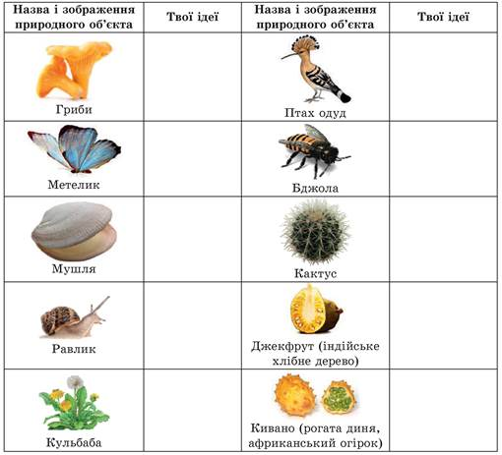 **ІІ. Практична робота**

1. Розглянь природні об’єкти та запропонуй

власні ідеї щодо об’єктів, які можна

виготовити на їх основі.

**2. Створення моделі виробу з використанням біоформ**

**Послідовність виконання роботи**

* 1. Розгляньте вироби, зображені на малюнку та проаналізуйте їх на предмет використання біоформ.
* 2. Оберіть один із напрямків для зміни формоутворення або запропонуйте власний.
* 3. Визначтеся з видозміною реального об’єкта, виконайте ескіз виробу з використанням біоформ.
* 4. Визначте, які матеріали доцільно використати для виготовлення виробу.
* 5. Запропонуйте технологію виготовлення виробу.

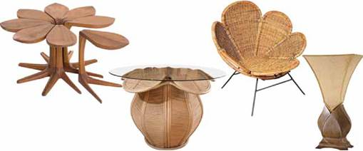

**ІІІ. Домашнє завдання**

Виконати практичне завдання: **Створення моделі виробу з використанням біоформ.**

**Зворотній зв’язок:**

освітня платформа **Human** або ел. пошта [valentinakapusta55@gmail.com](mailto:valentinakapusta55@gmail.com)